**TP Gestion de rendez-vous dans un hôpital**

**Partie 1 en WPF**

On désire créer une application en C# qui permet la gestion des rendez-vous dans un hôpital.

Réaliser une application MDI selon les étapes suivantes :

1. **Création de la base de données**
2. Créer la base de données sous Microsoft SQL Server et nommer la « Gest_RDV » en respectant le schéma relationnel si dessous.
3. Saisir des valeurs significatives pour effectuer des tests.

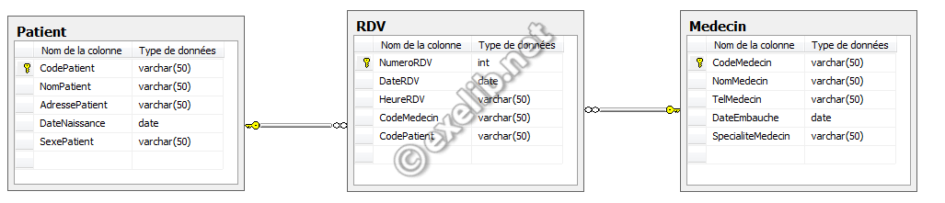

Modèle relationnel

* **NB**: Le numéro du RDV est auto incrémenté.

1. **Création d’un menu**

Réaliser un menu principal comme suit :

Le menu « Gestion » comporte les options (formulaires) suivants :

* Gestion de médecins
* Gestion de patients
* Gestion de RDV

Le menu « Consultation » comporte les options (formulaires) suivants :

* Afficher tout
* Rechercher RDV par date
* Afficher les RDV d’un patient

Le menu « Quitter » permet de quitter l’application.

1. **Création du formulaire de gestion des médecins**

Réaliser le formulaire de gestion de médecins en respectant les fonctionnalités ci-dessous :

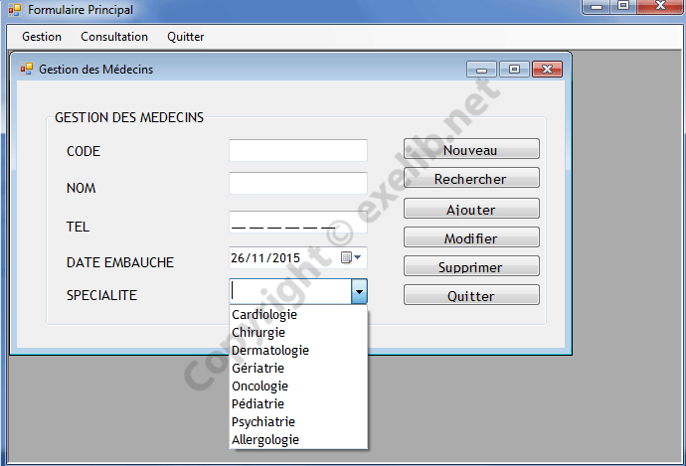

1. Le bouton Nouveau permet de vider tous les champs du formulaire.
2. Le bouton Chercher permet de chercher un médecin par code et charger ses informations dans les contrôles correspondants.
3. Le bouton Ajouter permet d’ajouter un médecin en vérifiant la contrainte de remplissage de tous les champs et l’unicité du code médecin.
4. Le bouton Modifier permet de modifier les informations d’un médecin chargé.
5. Le bouton supprimer permet de supprimer un médecin à partir de son code.
6. Le bouton Quitter qui permet de fermer le formulaire.

**NB :**

* Le numéro de téléphone doit être composé de 10 chiffres (utiliser MASKEDTEXTBOX)
* Les spécialités sont prédéfinies et chargées au démarrage du formulaire comme indiqué dans la capture ci-dessus.

1. **Création du formulaire de gestion des patients**

Réaliser le formulaire de gestion de patients en respectant les fonctionnalités ci-dessous :

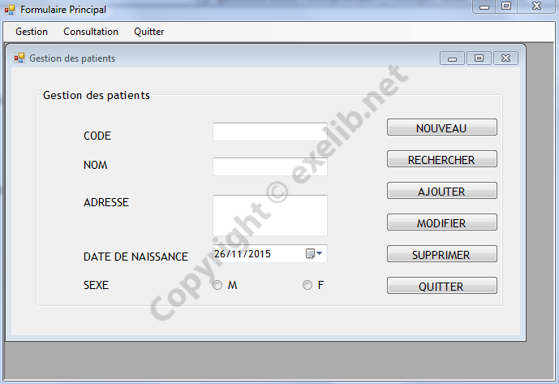

1. Le bouton Nouveau permet de vider tous les champs du formulaire.
2. Le bouton Chercher permet de chercher un patient par code et charger ses informations dans les contrôles correspondants.
3. Le bouton Ajouter permet d’ajouter un patient en vérifiant la contrainte de remplissage de tous les champs et l’unicité du code patient.
4. Le bouton Modifier permet de modifier les informations d’un patient chargé.
5. Le bouton supprimer permet de supprimer un patient à partir de son code.
6. Le bouton Quitter permet de fermer le formulaire.
7. **Création du formulaire de gestion des rendez-vous**

Réaliser le formulaire de gestion des rendez vous en respectant les fonctionnalités ci-dessous :

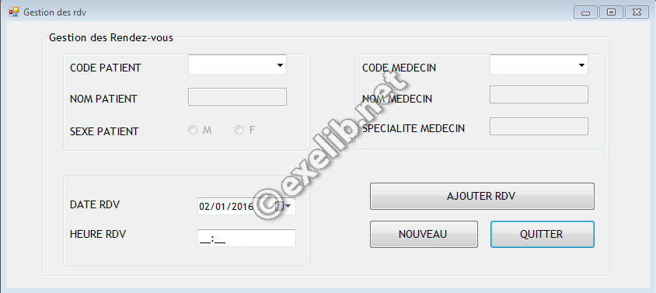

1. Les codes patients et les code médecins sont chargés automatiquement au démarrage du formulaire.
2. Au choix d'un code patient, ses informations s'affichent dans les zones correspondantes.
3. Au choix d'un code Médecin, ses informations s'affichent dans les zones correspondantes.
4. Le bouton Nouveau permet de vider tous les champs du formulaire.
5. Le bouton Ajouter permet d’ajouter un RDV en vérifiant la contrainte de remplissage de tous les champs.
6. Le bouton Quitter permet de fermer le formulaire.

**NB :**

* Le champ heure RDV doit être une heure valide (utiliser MASKEDTEXTBOX)

1. **Création du formulaire « Afficher tout »**

Réaliser le formulaire « Afficher tout» comme suit :

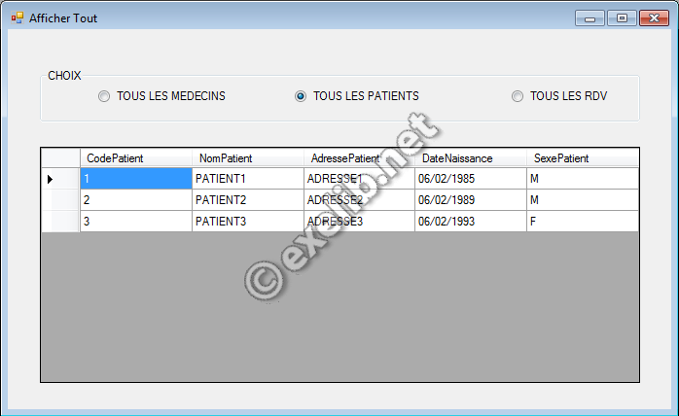

 Au choix d’une option, les données s’affichent dans une grille (DATAGRIDVIEW).

1. **Création du formulaire « Rechercher RDV par date »**

Réaliser le formulaire qui permet de rechercher un RDV par date en respectant les fonctionnalités ci-dessous :

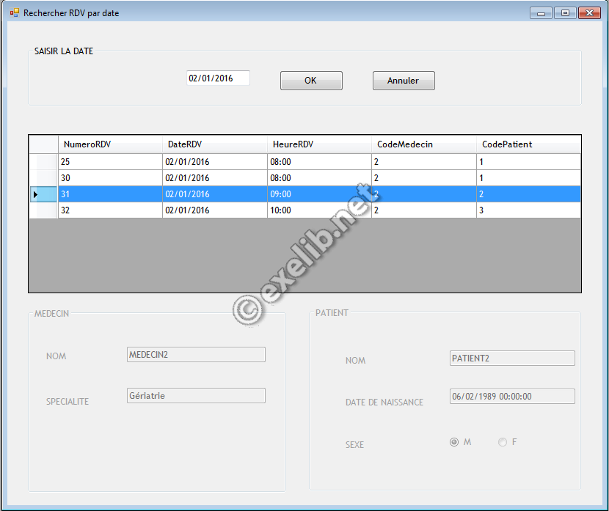

1. Le bouton « OK » permet de rechercher et afficher les RDV prises à la date saisie par l’utilisateur.
2. Au choix d’un rendez-vous dans la grille, les informations du patient et du médecin s’affichent dans les zones « Médecin » et « Patient ».
3. **Création du formulaire « Afficher les RDV d’un patient »**

Réaliser le formulaire qui permet d’afficher les RDV d’un patient en respectant les fonctionnalités ci-dessous :

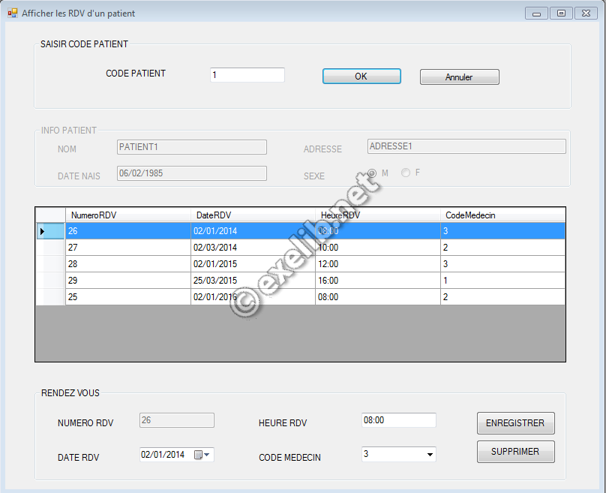

1. Le bouton "OK" permet de charger les informations d’un patient et afficher tous ses RDV dans la grille triés par ordre décroissant de date RDV.
2. Le bouton "Annuler" permet de vider tout.
3. Au clic sur le code d’un médecin dans la grille, ses informations s’affichent via le formulaire « gestion médecin »
4. Au Clic sur un rendez-vous,  ses informations s’affichent dans la zone « rendez-vous » comme indiqué dans la capture ci-dessus.
5. Le bouton « Enregistrer » permet d’enregistrer les modifications effectués sur un rendez-vous et rafraîchir la liste.
6. Le bouton « supprimer » permet de supprimer le rendez-vous sélectionné et rafraîchir la liste.

**Partie 2 ASP.NET MVC**

Création d’une interface web qui permet à utilisateur de prendre rendez-vous.

La prise de rendez-vous s’effectue en 4 étapes.

1. **Première étape**

Réalisation d’un formulaire qui comprend les informations du patient.

1. **Deuxième étape**

Proposer au patient un choix parmi la liste des médecins enregistré dans votre base de données

1. **Troisième étape**

Proposer au patient une liste de créneaux horaire.

1. **Quatrième étape**

Validation du rendez-vous et affichage d’un récapitulatif.